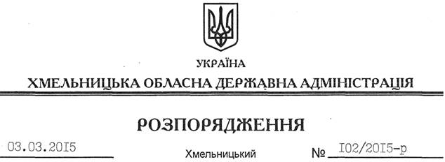

Про внесення змін до розпорядження голови обласної державної адміністрації від 08.09.2009 № 332/2009-р

На підставі статей 6, 39 Закону України “Про місцеві державні адміністрації”:
Внести такі зміни до розпорядження голови обласної державної адміністрації від 08.09.2009 № 332/2009-р “Про обласну комісію з питань захисту суспільної моралі”:
1. Викласти додаток 1 до нього у новій редакції (додається).
2. Викласти пункт 2 у такій редукції:
“2. Контроль за виконанням цього розпорядження покласти на заступника голови обласної державної адміністрації відповідно до розподілу обов’язків.”

Перший заступник
голови адміністрації О.Симчишин

